- Viết một scenario chuẩn cho use case này
Tên Use case: Cho mượn sách
Tác nhân (Actor): Thủ thư (Nhân viên thư viện)
Mục tiêu: Ghi nhận việc độc giả mượn tối đa 5 quyển sách và in phiếu mượn.
Điều kiện tiên quyết:
- Thủ thư đã đăng nhập hệ thống.
- Độc giả đã có thẻ (đã đăng ký) và thẻ còn hiệu lực.
- Đầu sách muốn mượn còn số lượng khả dụng > 0.
Luồng sự kiện chính:
# | Actor | Hệ thống
1 | Chọn menu "Cho mượn sách" | Hiển thị màn hình cho mượn, ô chờ quét mã vạch thẻ
2 | Quét mã vạch thẻ độc giả | Tìm độc giả theo mã vạch
3 |  | Hiển thị thông tin độc giả (mã, tên, ngày sinh, địa chỉ, SĐT)
4 |  | Hiển thị danh sách sách đang mượn chưa trả và danh sách sách đã trả trước đây của độc giả
5 |  | Kiểm tra số sách đang mượn hiện tại; nếu < 5 thì cho phép mượn tiếp
6 | Quét mã vạch từng quyển sách muốn mượn | Tìm đầu sách theo mã vạch, kiểm tra còn số lượng
7 |  | Thêm sách vào danh sách "phiếu mượn tạm", tính ngày phải trả = ngày mượn + 1 tháng
8 | Lặp lại bước 6-7 cho đến khi đủ sách hoặc dừng lại (tối đa 5 quyển/lần và tổng đang mượn tối đa 5 quyển) | Cập nhật danh sách tạm sau mỗi lần quét
9 | Nhấn Submit | Kiểm tra lại điều kiện, tạo phiếu mượn (sinh mã phiếu, mã vạch phiếu), lưu các chi tiết mượn, trừ số lượng sách khả dụng
10 |  | In phiếu mượn gồm: mã, tên, mã vạch độc giả; mã vạch phiếu mượn; danh sách sách (mã, tên, tác giả, mã vạch, ngày mượn, ngày phải trả); dòng cuối: tổng số sách đang mượn
Hậu điều kiện: Phiếu mượn được lưu vào CSDL; số lượng sách khả dụng được cập nhật; phiếu mượn được in ra.
Luồng rẽ nhánh (Alternative/Exception flows):
- A1 – Không tìm thấy độc giả / thẻ không hợp lệ: Hệ thống báo lỗi, yêu cầu quét lại hoặc hủy giao dịch.
- A2 – Độc giả đã mượn đủ 5 quyển: Hệ thống không cho quét thêm sách, thông báo "Độc giả đã đạt giới hạn mượn".
- A3 – Sách hết số lượng: Thông báo "Sách hiện không còn bản sao khả dụng", không thêm vào danh sách tạm.
- A4 – Đã đạt 5 quyển trong lần mượn này: Hệ thống khóa chức năng quét thêm, chỉ cho Submit.
- A5 – Thủ thư hủy giao dịch giữa chừng: Không lưu gì vào CSDL, không trừ số lượng sách.

- Trích và vẽ biểu đồ các lớp thực thể liên quan của modul
• DauSach (Đầu sách): Lưu trữ thông tin gốc của sách trong thư viện.
- Thuộc tính: maDauSach, tenSach, tacGia, namXuatBan, giaBia, soLuong, maVach, moTa.
• TheBanDoc (Thẻ bạn đọc): Lưu trữ thông tin tài khoản của bạn đọc.
- Thuộc tính: maThe, tenDocGia, ngaySinh, diaChi, soDienThoai, maVachDocGia.
• PhieuMuon (Phiếu mượn): Đại diện cho một lượt giao dịch mượn sách.
- Thuộc tính: maPhieuMuon, maVachPhieu, ngayMuon.
• ChiTietMuon (Chi tiết mượn): Lớp trung gian giải quyết quan hệ nhiều-nhiều giữa Phiếu mượn và Đầu sách, quản lý trạng thái của từng cuốn sách cụ thể trong lượt mượn đó.
- Thuộc tính: ngayMuon, ngayTraThucTe, tienPhat , trangThai (Đã trả / Chưa trả).
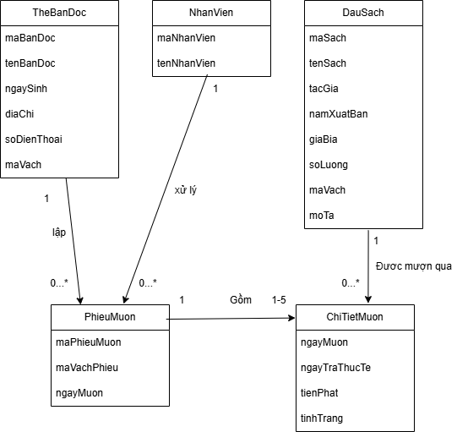

- Thiết kế tĩnh: thiết kế giao diện và vẽ biểu đồ lớp MVC chi tiết cho modul
Thiết kế giao diện
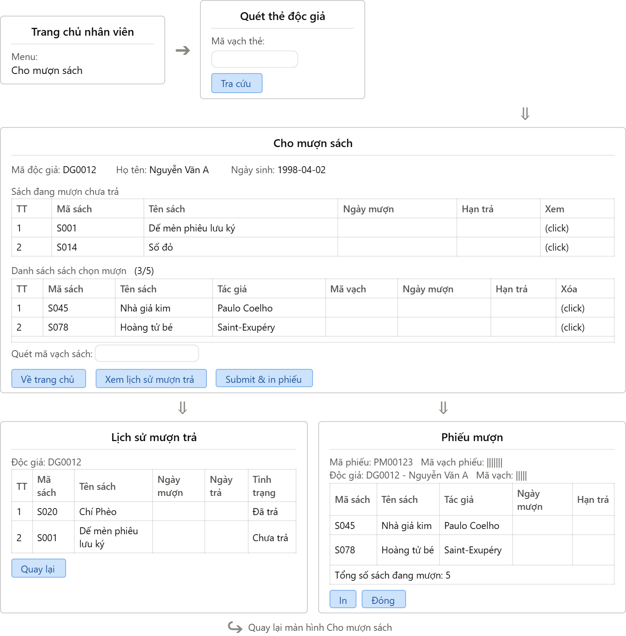

Biểu dồ MVC
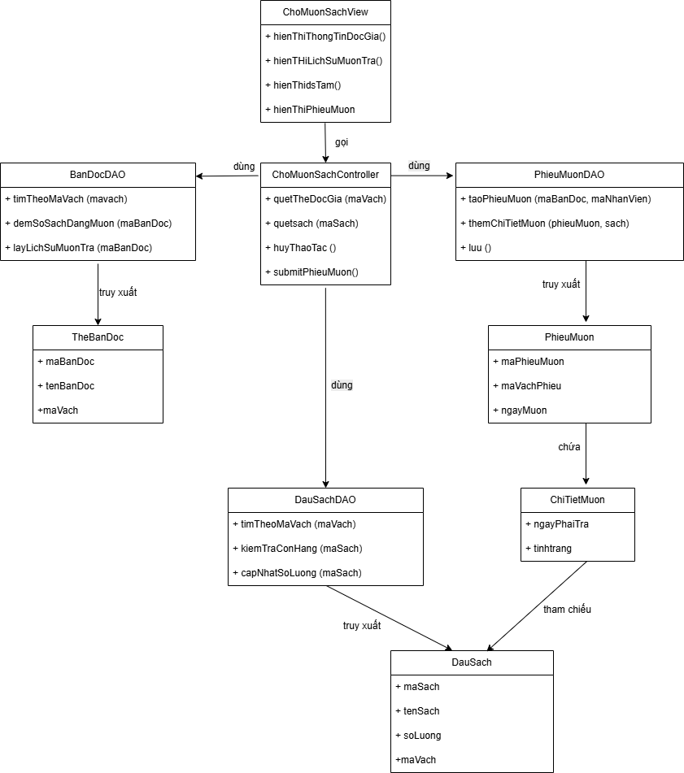
- Thiết kế động: vẽ biểu đồ tuần tự mô tả tuần tự hoạt động của modul
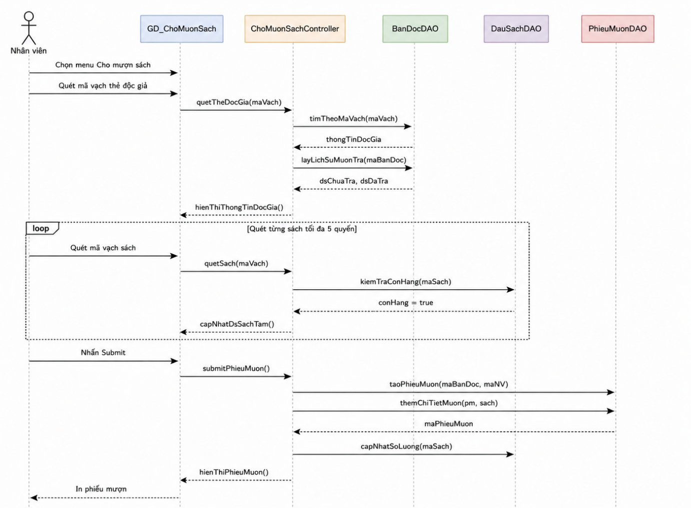

- Viết một test case chuẩn cho modul này
• Test case ID: TC_MUONSACH_01
• Tên kịch bản: Cho mượn sách thành công với số lượng hợp lệ (Đạt hạn mức tối đa).
• Mục tiêu: Kiểm tra luồng chính hệ thống khi độc giả đang mượn 2 quyển (chưa quá hạn) thực hiện mượn thêm 3 quyển sách hợp lệ.
• Điều kiện tiên quyết:
- Người dùng đã đăng nhập vào hệ thống với tài khoản có quyền thủ thư (nhân viên).
- Độc giả có mã số DG0012 đang mượn 2/5 quyển sách trên hệ thống (Mã sách: S001, S014) và tất cả đều ở trạng thái chưa quá hạn.
- Các đầu sách chọn mượn mới bao gồm S045, S078, S091 đều đang có số lượng tồn kho khả dụng lớn hơn 0 (> 0).
• Dữ liệu đầu vào:
- Mã vạch thẻ độc giả: maVachTheDocGia = "DG0012-BC"
- Mã vạch các sách mượn: maVachSach = ["S045-BC", "S078-BC", "S091-BC"]

Các bước thực hiện:
STT | CÁC BƯỚC THỰC HIỆN | KẾT QUẢ MOGN ĐỢI
1 | Thủ thư chọn menu "Cho mượn sách" trên thanh công cụ điều hướng của hệ thống. | Giao diện Cho mượn sách hiển thị với form quét thông tin độc giả và danh sách sách chọn mượn ở trạng thái trống.
2 | Thực hiện quét mã vạch thẻ độc giả có giá trị "DG0012-BC". | - Hệ thống truy vấn thông tin thành công và hiển thị chi tiết thông tin độc giả DG0012 lên màn hình.  - Hiển thị trực quan 2 danh sách độc lập: Danh sách các sách mượn chưa trả (hiển thị S001, S014) và Danh sách các sách mượn đã trả trước đây của độc giả này.
3 | Lần lượt quét mã vạch của 3 quyển sách chọn mượn mới: "S045-BC", "S078-BC", và "S091-BC". | - Hệ thống cho phép thêm thành công cả 3 quyển vào danh sách sách mượn mới (vì tổng số sách: 2 quyển đang mượn + 3 quyển mượn mới = $5 \le 5$, đạt vừa đúng hạn mức quy định).  - Danh sách sách mượn hiển thị đầy đủ thông tin tóm tắt của 3 đầu sách mới được bổ sung.
4 | Kiểm tra lại toàn bộ thông tin hiển thị trên màn hình và nhấn nút "Submit" (Xác nhận mượn). | - Hệ thống hiển thị Pop-up thông báo: "Cho mượn sách thành công!".  - CSDL khởi tạo 1 Phiếu mượn mới chứa đúng 3 dòng chi tiết tương ứng với 3 quyển sách vừa quét.  - Các mốc thời gian được tính toán chính xác: Ngày mượn = ngày hiện tại, Ngày phải trả = ngày mượn + 1 tháng.  - Số lượng khả dụng của cả 3 đầu sách (S045, S078, S091) trong kho tự động giảm đi 1 mỗi loại.
5 | Quan sát trạng thái hệ thống sau khi đóng thông báo thành công. | - Hệ thống tự động gọi lệnh và xuất in ra phiếu mượn giấy đúng biểu mẫu quy định.  - Phiếu mượn hiển thị đầy đủ thông tin: Mã độc giả, tên độc giả, mã vạch độc giả; mã vạch phiếu mượn.  - Danh sách 3 sách mượn mới được trình bày mỗi đầu sách trên một dòng gồm: Mã sách, tên sách, tác giả, mã vạch, ngày mượn, ngày phải trả.  - Dòng cuối cùng của phiếu mượn ghi nhận chính xác: "Tổng số sách đang mượn: 5" (bao gồm cả 2 quyển đã mượn trước đó).

